ПРИМЕНЕНИЕ ЭЛЕМЕНТОВ ПРОЕКТНО-СЕТЕВОГО ОБУЧЕНИЯ В ВЫСШЕЙ И СРЕДНЕЙ ШКОЛАХ

Н.В. Семенчук
доцент кафедры фундаментальной и прикладной математики
Гродненский государственный университет имения Янки Купалы

Сегодня современный учащийся обладает знаниями и умением работать с большим количеством информационных источников, более того, данный навык является необходимым в современной информационно-образовательной среде. В связи с этим актуально разаботка, применение и адаптация образовательных механизмов и технологий для совершенствования данного навыка в процессе обучения. Таким механизмом может быть сетевой проект – образовательное пространство учебно-исследовательской деятельности, организованное посредством социального партнерства в сетевых сервисах Web 2.0. При этом происходит взаимодействие участников либо в режиме реального времени на единой площадке, либо в рамках коллективной площадки, но не одновременно.
Сервисы Web 2.0 - второе поколение сетевых сервисов, действующих в Интернете. В отличие от первого поколения сервисов, Web 2.0 позволяет пользователям работать с сервисами совместно, обмениваться информацией, а также работать с массовыми публикациями (на основе веб-приложений социальных сервисов). Использование их позволяет совместно работать и размещать в сети текстовую и медиа информацию, осуществлять ее взаимообмен. В основе большинства сервисов Web 2.0 заложены принципы коллективизма, кооперации, открытости, доступности, интерактивности и другие.
В данной статье мы обсудим применение элементов проектно-сетевой деятельности в образовательном процессе обучения как школьников, так и студентов.

1.Элементы проектно-сетевой деятельности в школе.
Одним из важных элементов в учебно-сетевом проекте является таблица продвижения. Данный элемент позволяет разбить выполняемую деятельность учащимися на этапы и подпроцессы, в тоже самое время объединив всю деятельность группы в одном документе. Данный элемент неотъемлемая часть учебных сетевых проектов. Поскольку форма работы дистанционная, он помогает выстроить работу в команде, чтобы она была слаженной, совместной и дружной. Командная работа предполагает планирование своей деятельности в соответствии с поставленными целями и задачами на каждом этапе проекта, выстраивать свой индивидуальнвй маршрут, так как сроки проекта ограничены. Для подготовки и выполнения заданий проекта в таблице продвижения предоставляются максимально чёткие и полезные ссылки на необходимую информацию и инструкции, для того чтобы помочь решить учащимся проблемы поиска информации (где искать, как искать и что с ней впоследствии делать). Также, заполнение таблицы продвижения необходимо для организации наблюдения за процессом продвижения команды в проекте и организации взаимооценивания работ команд на основе предложенных критериев.
Обязательными элементами таблицы продвижения внеурочной учебно-проектной деятельности являются иструкции для выполнения каждого задания, непосредственно ссылки на шаблоны документов, которые необходимо заполнить, инструменты самооценивания и оценивания выполненных работ, а также анкеты рефлексии после каждого выполненного этапа, также доролнительно могут присутствовать мотивирующие достижение цели цитаты. Т.е. таблица продвижения, прежде всего, должна продемонстрировать обучающемуся конечность цели, этапы, которые необходимо выполнить чтобы её достигнуть и вызвать желание и интерес к выполнению заданий по её достижению.
На рисунке 1 представлен фрагмент таблицы продвижения на примере учебно-сетевого проекта «Корпорация Миф: производство технологий и механизмов» [1]. Данный проект расчитан на учащихся 7-9 классов и содержит все необходимые для выполнения проекта элементы: требования к оформлению визитки, ленты времени, дневника производства, шаблоны сопроводительной документации, элементы самооценивания, шаблон каталога продукции, рефлексивные анкеты. В таблице выделены зоны заданий, соотвествующие каждому этапу выполнения проекта: ПОЗНАНИЕ, ДЕЙСТВИЕ и ПЛОДЫ.
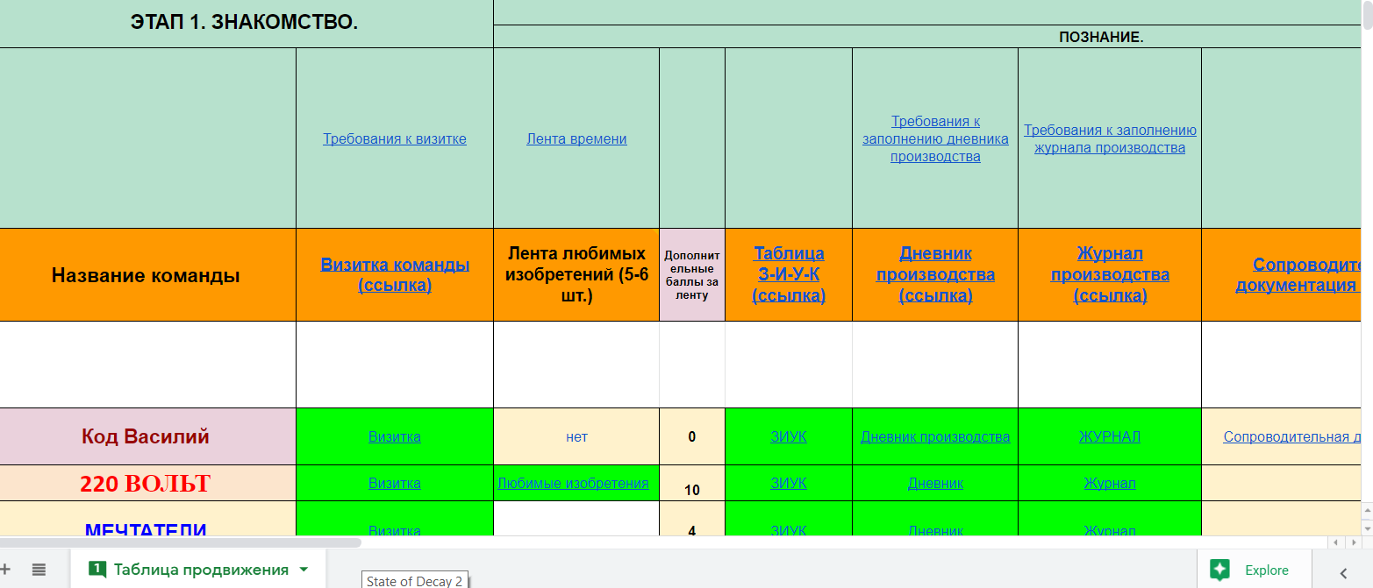
Рисунок 1. Фрагмент таблицы продавижения проекта Корпорация МиФ: производство технологий и механизмов.

2.Элементы проектно-сетевой деятельности в высшем образовании.
В данном разделе рассмотрим примеры внедрения таблицы продвижения при чтении курсов на факультете математики и информатики с учётом используемого в учебной деятельности Образовательного портала Гродненского гоударственного университета имени Янки Купалы. На рисунке 2 можно увидеть фрагмент шапки таблицы продвижения при изучении курса «Анализ неструктурированных данных».
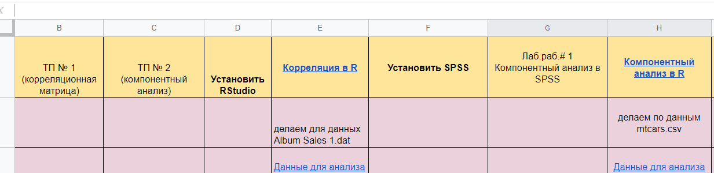
Рисунок 2. – Фрагмент таблицы продвижения при изучении курса «Многомерный и прикладной статистический анализ данных» на 3-м курсе специальности «Прикладная математика»
На рисунке 3 представлен фрагмент заполнения студентами таблицы продвижения при выполнении проектов в рамках Вычислительной практики студентами 2-го курса специальности «Прикладная математика».
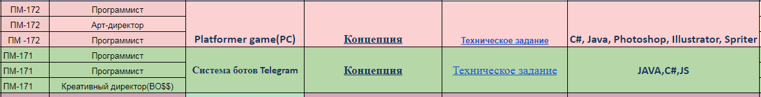
Рисунок 3. – Фрагмент таблицы продвижения при проведении вычислительной практики на 2-м курсе специальности «Прикладная математика»
На рисунке 4 приведена иллюстрация размещения сылки на таблицу продвижения в рамках дисциплины «Анализ неструктурированных данных» для студентов 4го курса специальности «Прикладная математика» на сайте образовательного портала Гродненского государственного университета имени Янки Купалы.
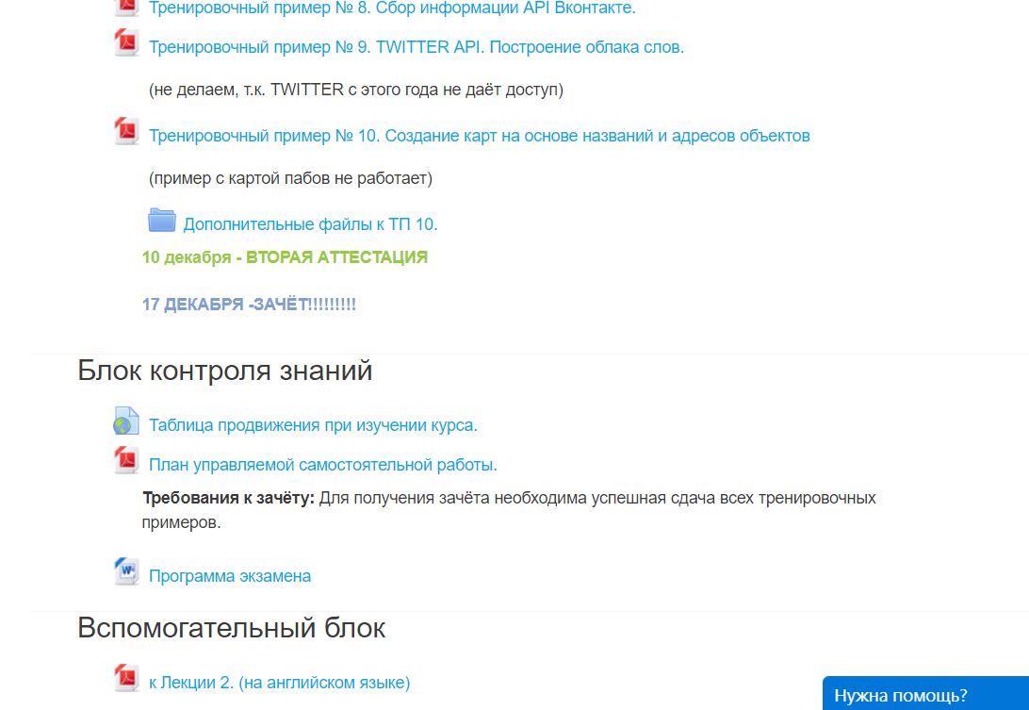

Рисунок 4. – Размещение ссылки на таблицу продвижения при изучении курса «Анализ неструктурированных данных»
В таблице продвижения мы отслеживаем процесс освоения студентом материала курса, имеем возможность с помощью комментариев давать рекомендации и советы, с помощью электронной почты имеем возможность общения с каждым студентом вне аудиторной нагрузки, тем самым в результате выстраиваем индивидуальную траекторию обучения для каждого студента. Ребята также имеют возможность ознакомиться и оценить результаты работы своих согрупников. Каждая аудиторная лабораторная пара начинается с демонстрации группы именно таблицы продвижения, для того чтобы студент мог оценить ссебя и свою работу в отношении всей группы, при необходимости задать вопросы более успешным ребятам для того чтобы выполнить то или иное задание.
Таким образом, можно еще раз подчеркнуть, что в результате использования элементов учебного сетевого проекта (в частности таблиц продвижения) совершенствуются основы умения учиться и способности к организации своей деятельности – умение принимать решения, определять цели и следовать им в учебной деятельности, планировать свою деятельность, осуществлять ее контроль и оценку, взаимодействовать с педагогом и сверстниками в учебном процессе.

Список используемых источников.
- Таблица продвижения [Электронный ресурс] / Учебно-сетевой проект: Корпорация МИФ: производство изделий и механизмов. – Режим доступа: https://sites.google.com/site/korporaciamif09/tablica-prodvizenia – Дата доступа: 19.06.2019

